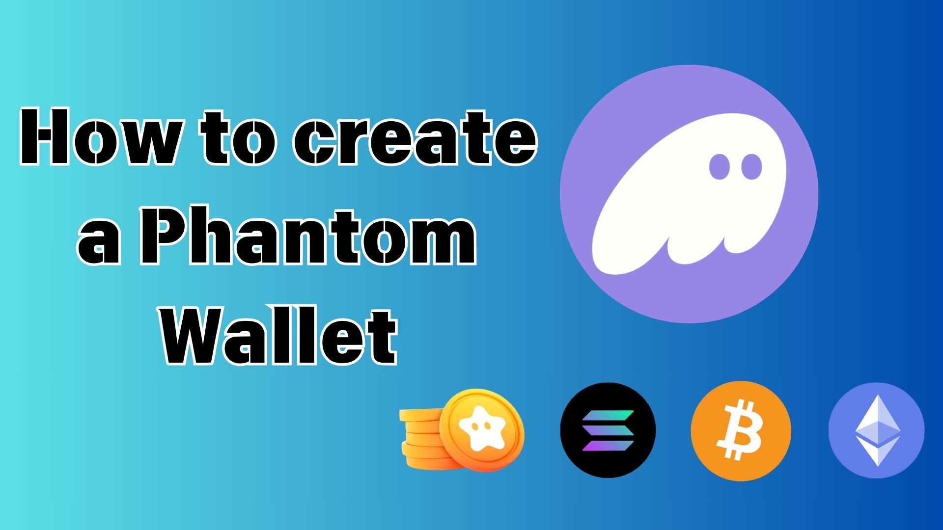

**如何創建Phantom Wallet：完整的新手指南**

**大家好！**

**本指南將以簡單易懂的方式向您介紹Phantom Wallet，這是一款在加密貨幣和NFT世界中備受關注的錢包。**

**如果您對「什麼是錢包？」或「創建錢包是否很難？」感到疑惑，不用擔心！按照本指南的步驟，您可以輕鬆創建自己的Phantom Wallet。**

# 什麼是Phantom Wallet？

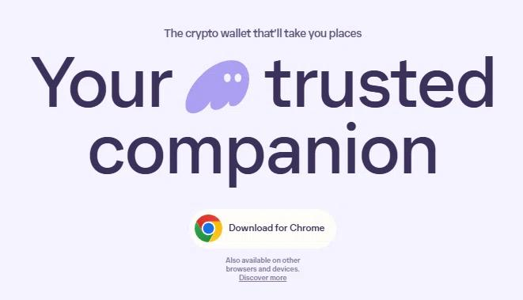  
  
來源：Phantom Wallet官方

Phantom Wallet本質上是一個「數字錢包」。它類似於銀行賬戶或實體錢包，用於存儲和管理加密貨幣和NFT。

它因支持Solana區塊鏈（高速、低費用）而廣受歡迎。如今，它已擴展至支持Ethereum、Bitcoin等多個區塊鏈，使其功能更強大！

Phantom Wallet官方網站：  
https://phantom.com/

# Phantom Wallet的主要特點

Phantom Wallet受歡迎的原因包括以下幾個特點：

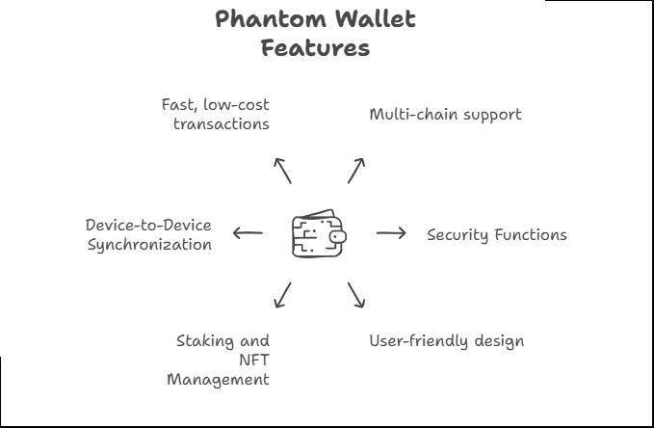

## 基礎功能

* 多鏈支持：兼容Solana、Ethereum、Bitcoin、Polygon等
* 自主管理：您完全掌控自己的資產（無需存放在交易所）
* 操作簡便：界面直觀，適合新手使用

## 安全特性

* 無需擔心交易所被駭客攻擊：即使交易所被駭，您的資產仍然安全
* 無交易所破產風險：交易所停止服務，您的資產不受影響
* 生物識別認證：支持指紋或面部識別，增強安全性

## 功能特點

* 便捷轉帳：輕鬆發送和接收加密貨幣
* 內建代幣交換：可直接在應用內交換不同的加密貨幣
* 質押（Staking）：通過持有加密貨幣賺取收益
* NFT管理：方便查看和管理NFT

## 使用環境

* 支持行動裝置和PC端：可在iOS、Android及瀏覽器擴展上使用
* 設備間同步：可在多個設備上訪問同一個錢包

## 交易特點

* 高速處理：特別是在Solana網路上的交易速度極快
* 低交易費用：適合小額交易

# 如何創建Phantom Wallet

創建Phantom Wallet主要有兩種方法。請選擇適合您的方式！

## 方法1：使用電子郵件創建錢包

推薦給新手，此方法簡單易上手。

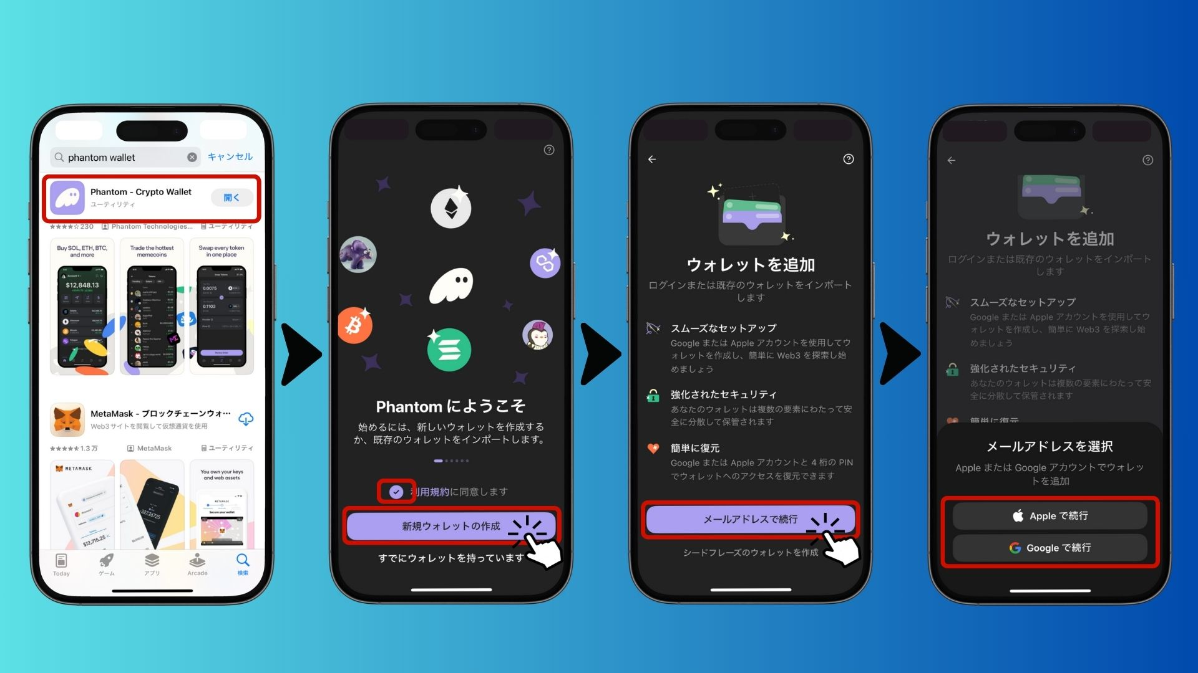  
  
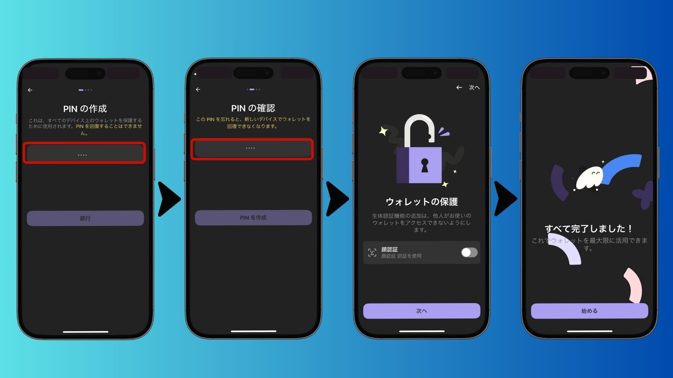

* 從App Store或Google Play下載Phantom應用
* iOS版：https://apps.apple.com/jp/app/phantom-crypto-wallet/id1598432977
* Android版：https://play.google.com/store/apps/details?id=app.phantom&pcampaignid=web_share
* 打開應用，接受使用條款，選擇「創建新錢包」
* 選擇「使用電子郵件繼續」（也可使用Apple或Google帳戶登入）
* 設定4位數PIN碼（請務必記住！）
* 啟用生物識別認證（指紋或面部識別）以增強安全性
* 錢包創建完成！

## 方法2：使用助記詞創建錢包

如果您更重視安全性或需要兼容其他錢包，建議使用助記詞方式。

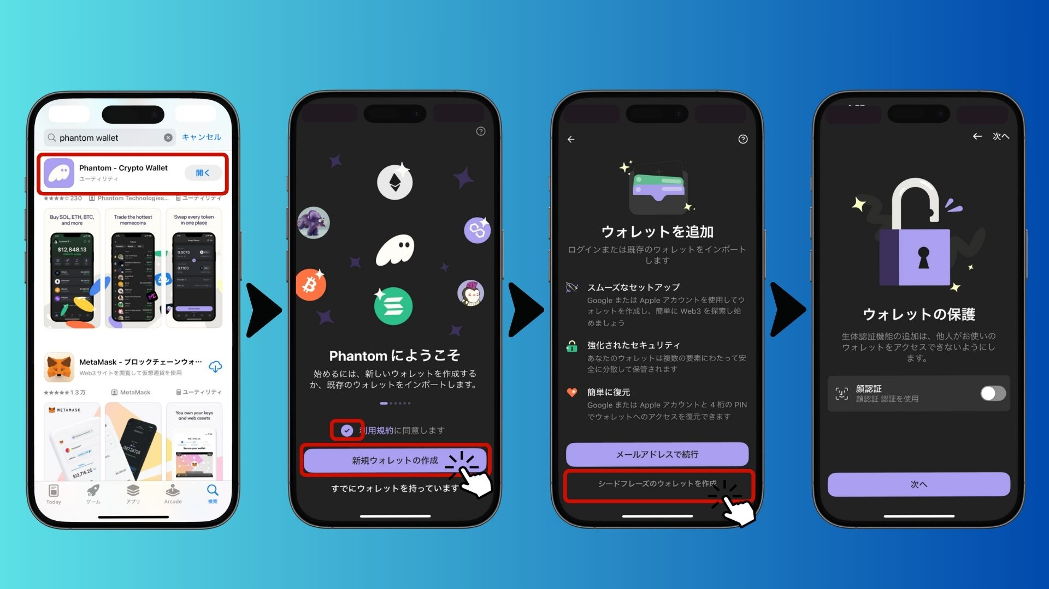  
  
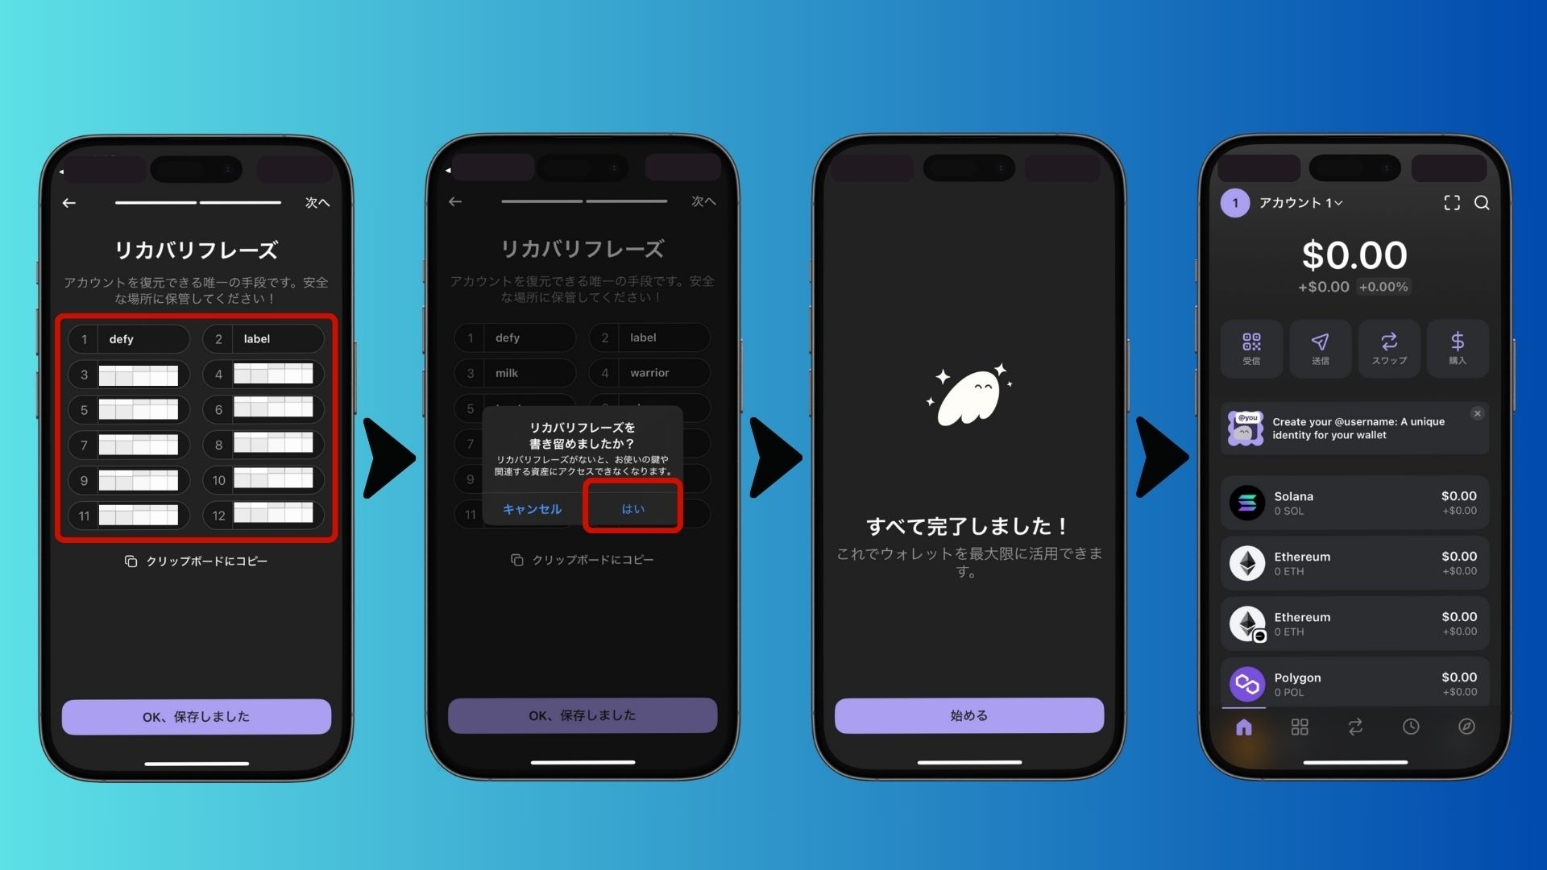

* 從App Store或Google Play下載Phantom應用
* 打開應用，接受使用條款，選擇「創建新錢包」
* 選擇「使用助記詞創建錢包」
* 啟用生物識別認證，提高安全性
* 系統會顯示12個英文單詞（例如：apple banana cat...）
* 請將這些助記詞抄寫在紙上，並存放在安全的地方⚠️請勿截圖或存儲在數位設備上！
* 確認助記詞後，即可完成錢包創建

# Phantom Wallet的風險與注意事項

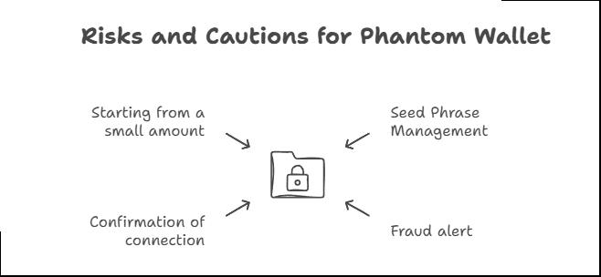

* 妥善管理助記詞：丟失助記詞將導致錢包無法恢復
* 警惕詐騙：避免訪問假冒網站或洩露助記詞
* 謹慎連接錢包：在連接至陌生網站或應用時需小心
* 從小額交易開始：先熟悉操作，再進行大額交易

# 常見問題

## Q1：Phantom Wallet是免費的嗎？

是的，創建和使用錢包是免費的。但在區塊鏈上進行交易可能會產生少量費用。

## Q2：如果丟失了助記詞，可以找回錢包嗎？

不可以，如果助記詞丟失，無法恢復錢包。但如果是通過電子郵件創建的，可以通過郵箱和PIN碼找回。

## Q3：可以將其他錢包導入Phantom嗎？

可以，您可以使用其他錢包的助記詞導入Phantom。

## Q4：可以在電腦和手機上使用同一個錢包嗎？

可以，只需使用相同的助記詞或電子郵件登入。

## Q5：Phantom Wallet支持哪些加密貨幣？

它支持Solana（SOL）、Ethereum（ETH）、Bitcoin（BTC）、Polygon（MATIC）等主流加密貨幣。

# 總結

Phantom Wallet是一款簡單易用且安全性高的加密貨幣錢包。特別適合希望使用Solana生態系統的用戶。

您可以選擇以下創建方式：

* 電子郵件方式：簡單易用，適合新手
* 助記詞方式：更安全，適合進階用戶

請務必妥善管理您的密碼、PIN碼和助記詞！

現在您已掌握創建Phantom Wallet的方法，快來體驗Web3的世界吧！